

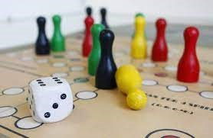

**De eerste Spellenmiddag zit er op!**

Woensdagmiddag 20 april jl. vond de eerste spellenmiddag plaats. Ondanks de zonovergoten dag hebben we een gezellige middag gehad voor jong en oud. Een groep van ongeveer 25 personen waren aanwezig en al snel ontstond een fijne sfeer waarbij iedereen fanatiek maar vooral gezellig zijn gang kon gaan. Dat was heel fijn!

Diverse spellen zijn aan bod gekomen zowel bekende als nieuwe spellen in groepjes en/of tweetallen. Er werd volop gedamd, rummikub gespeeld, gesjoeld en een enkeling waagde het om te gaan leren schaken. Dagopvang De Sprong kwam ook nog even langs om met de allerkleinsten ook nog even mee te spelen. Het Wapen van Wanroij zorgde voor een gratis drankje en een traktatie voor de jongsten van ons .

Het is begin is gemaakt. We gaan zo door en hopen de volgende keer nog meer mensen te ontmoeten!! Dus jong en oud en speciaal de opa’s en oma’s noteer 18 mei alvast. Inloop vanaf 14.00 uur en einde om 16.00 uur.